資料編

1. **大阪府の自殺の状況に関するデータ**
2. **年齢階層別死因順位**

４０歳未満では、平成２４年から「自殺」が死因の第1位であり、全死因の３０%以上を占めている。また、４０歳から５９歳でも、「悪性新生物」「心疾患」に続き、「自殺」は死因の第３位となっている。

図１　年齢階層別の死因順位（上位3位まで）



大阪府人口動態調査「人口動態データ（死亡）」から作成

1. **原因・動機別自殺者数の推移**

原因・動機別自殺者数（第２章第１節大阪府の自殺の現状（４））について、「家庭問題」「経済・生活問題」「勤務問題」「男女問題」「学校問題」「その他」を細かく確認した。

* 1. 家庭問題

男性：いずれの年も「夫婦関係の不和」が最も多い。（図２－１）

女性：「親子関係の不和」「夫婦関係の不和」「家族の死亡」「家族の将来悲観」が多いが、特に「親子関係の不和」が近年増加傾向にある。（図２－２）

図２‐１　家庭問題における自殺者数の推移（男性）

（人）

出典：自殺統計原票データの特別集計・発見日住居地（厚生労働省提供データから大阪府が作成）

（人）

図２‐２　家庭問題における自殺者数の推移（女性）

（女性）

出典：自殺統計原票データの特別集計・発見日住居地（厚生労働省提供データから大阪府が作成）

* 1. 経済・生活問題

　　　　男性：いずれの年も「生活苦」が最も多く、令和２年以降増加傾向にある。（図２－３）

　　　　女性：いずれの年も「生活苦」が最も多い。（図２－４）

（人）

図２‐３　経済・生活問題における自殺者数の推移（男性）

（男）

出典：自殺統計原票データの特別集計・発見日住居地（厚生労働省提供データから大阪府が作成）

図２‐４　経済・生活問題における自殺者数の推移（女性）

（人）

出典：自殺統計原票データの特別集計・発見日住居地（厚生労働省提供データから大阪府が作成）

* 1. 勤務問題

　　　　男性：「仕事疲れ」、「職場の人間関係」が多い。（図２－５）

女性：「仕事疲れ」、「職場の人間関係」が多いが、令和３年は「職場の人間関係」が大

　　　　きく増加した。（図２－６）

（人）

図２‐５　勤務問題における自殺者数の推移（男性）

出典：自殺統計原票データの特別集計・発見日住居地（厚生労働省提供データから大阪府が作成）

（人）

図２‐６　勤務問題における自殺者数の推移（女性）

出典：自殺統計原票データの特別集計・発見日住居地（厚生労働省提供データから大阪府が作成）

* 1. 男女問題

男性：「失恋」と「その他交際をめぐる悩み」が多い。（図２－７）

女性：「その他交際をめぐる悩み」がいずれの年も最も多い。（図２－８）

（人）

図２‐７　男女問題における自殺者数の推移（男性）

出典：自殺統計原票データの特別集計・発見日住居地（厚生労働省提供データから大阪府が作成）

（人）

図２‐８　男女問題における自殺者数の推移（女性）

出典：自殺統計原票データの特別集計・発見日住居地（厚生労働省提供データから大阪府が作成）

* 1. 学校問題

　　　　男性：「その他進路に関する悩み」、「学業不振」が多いが、令和３年は「その他進路に

関する悩み」が大きく増加。（図２－９）

　　　　女性：「その他進路に関する悩み」、「学業不振」が多い。（図２－１０）

図２‐９　学校問題における自殺者数の推移（男性）

（人）

出典：自殺統計原票データの特別集計・発見日住居地（厚生労働省提供データから大阪府が作成）

（人）

図２‐１０　学校問題における自殺者数の推移（女性）

出典：自殺統計原票データの特別集計・発見日住居地（厚生労働省提供データから大阪府が作成）

* 1. その他

　　　　男性：「その他」を除くと「孤独感」がいずれの年も最も多く、次いで「犯罪発覚等」と

なっている。（図２－１１）

　　　　女性：「その他」を除くと「孤独感」がいずれの年も最も多い。（図２－１２）

（人）

図２‐１１　その他における自殺者数の推移（男性）

出典：自殺統計原票データの特別集計・発見日住居地（厚生労働省提供データから大阪府が作成）

（人）

図２‐１２　その他における自殺者数の推移（女性）

出典：自殺統計原票データの特別集計・発見日住居地（厚生労働省提供データから大阪府が作成）

**２．府民調査の結果（概要）**

≪目的≫ 計画策定にあたり、府民の自殺対策の認知度やうつ・自殺に関する意識など

を把握するために実施

≪調査期間≫ 令和４年７月１４日（木）～１９日（火）

≪調査対象≫ １８歳以上の府民２，０００名

≪調査方法≫ WEB回答方式※１い

≪回答者の属性≫男性が９５２名（４７．４％）、女性が１，０４８名（52.2％）、性別は答え

たくないが８名（0.4%）。回答者の年代別、職業別の割合は図３、４のとおりである。

図４　回答者の職業別の割合

図３　回答者の年代別の割合

※１）インターネットリサーチ会社が保有するモニターから18歳以上の府民に対し調査協力を依頼。国勢調査結果に基づいた居住地域別、男女別、年代別に回収目標とするモニター数を割り当て、2,000人の回答を得るまで配信して回答を得た。

1. **府の自殺対策の認知度**

　　男女ともに、「いずれも知らない」が最多。（図５）

図５　自殺対策の認知度（複数回答可）

出典：大阪府自殺対策に関する意識調査

1. **府の相談窓口の認知度**

男女ともに、「いずれも知らない」が最多。（図６）

図６　大阪府相談窓口で知っているもの（複数回答可）

出典：大阪府自殺対策に関する意識調査

1. **相談や助けを求めることへのためらいの有無**

男女ともに「どちらかというとそう思う」が最も高く、「そう思う」と合わせると全体の約半数を占める。（図７）

図７　相談や助けを求めることへのためらいの有無

出典：大阪府自殺対策に関する意識調査

「相談や助けを求めることにためらいを感じる理由」としては、男女ともに「悩みを話すことに抵抗を感じるから」が最も高い。（図８）

図８　相談や助けを求めることにためらいを感じる理由（複数回答）

(%)

出典：大阪府自殺対策に関する意識調査

1. **自殺を考える原因**

本気で自殺をしたいと考えたことや死にたい気持ちになったことがあった人に、その原因を聞いたところ、男性が「勤務問題」、女性が「家庭問題」の割合が最も高かった。（図９）

図９　自殺を考える原因（複数回答）

出典：大阪府自殺対策に関する意識調査

1. **自殺を思いとどまった理由**

男性は「特に何もしなかった」、女性は「我慢した」の割合が最も高かった。女性は「家族や友人、職場の同僚など身近な人に悩みを聞いてもらった」も多い。（図１０）

図１０　自殺を思いとどまった理由（複数回答）

出典：大阪府自殺対策に関する意識調査

1. **今後求められる自殺対策**

男性は「特にない」が最も高く、次いで「相談窓口情報等のわかりやすい発信」となっている。女性は「相談窓口情報等のわかりやすい発信」が最も高い。　（図１１）

図１１　今後求められる自殺対策（３つまで回答可）

出典：大阪府自殺対策に関する意識調査

**３.基本指針における取組みと事業の達成状況**

基本指針における重点的な施策に係る事業について、平成２９年度から令和３年度までの取組実績を踏まえ、担当部局において取組みの評価を実施した。

≪平成２９年度から令和３年度までの取組実績を基にした評価区分≫

A：達成度が７５%以上１００%　B：達成度が５０%以上７５%未満　C：達成度が２５%以上５０%未満　D：達成度が２５%未満達成



















**４．計画における取組み（事業）**

重点施策ごとに実施する具体的な事業は以下のとおり。













**関係資料**

**自殺対策基本法**

平成十八年法律第八十五号

目次

第一章 総則（第一条―第十一条）

第二章 自殺総合対策大綱及び都道府県自殺対策計画等（第十二条―第十四条）

第三章 基本的施策（第十五条―第二十二条）

第四章 自殺総合対策会議等（第二十三条―第二十五条）

附則

第一章 総則

（目的）

第一条 この法律は、近年、我が国において自殺による死亡者数が高い水準で推移している

状況にあり、誰も自殺に追い込まれることのない社会の実現を目指して、これに対処していくことが重要な課題となっていることに鑑み、自殺対策に関し、基本理念を定め、及び国、地方公共団体等の責務を明らかにするとともに、自殺対策の基本となる事項を定めること等により、自殺対策を総合的に推進して、自殺の防止を図り、あわせて自殺者の親族等の支援の充実を図り、もって国民が健康で生きがいを持って暮らすことのできる社会の実現に寄与することを目的とする。

（基本理念）

第二条 自殺対策は、生きることの包括的な支援として、全ての人がかけがえのない個人とし

て尊重されるとともに、生きる力を基礎として生きがいや希望を持って暮らすことができる

よう、その妨げとなる諸要因の解消に資するための支援とそれを支えかつ促進するための

環境の整備充実が幅広くかつ適切に図られることを旨として、実施されなければならない。

２ 自殺対策は、自殺が個人的な問題としてのみ捉えられるべきものではなく、その背景に様々な社会的な要因があることを踏まえ、社会的な取組として実施されなければならない。

３ 自殺対策は、自殺が多様かつ複合的な原因及び背景を有するものであることを 踏まえ、単に精神保健的観点からのみならず、自殺の実態に即して実施されるようにしなければならない。

４ 自殺対策は、自殺の事前予防、自殺発生の危機への対応及び自殺が発生した後又は自

殺が未遂に終わった後の事後対応の各段階に応じた効果的な施策として実施されなければならない。

５ 自殺対策は、保健、医療、福祉、教育、労働その他の関連施策との有機的な連携が図られ、

総合的に実施されなければならない。

（国及び地方公共団体の責務）

第三条 国は、前条の基本理念（次項において「基本理念」という。）にのっとり、自殺対策を

総合的に策定し、及び実施する責務を有する。

２ 地方公共団体は、基本理念にのっとり、自殺対策について、国と協力しつつ、当該地域の

状況に応じた施策を策定し、及び実施する責務を有する。

３ 国は、地方公共団体に対し、前項の責務が十分に果たされるように必要な助言その他の

援助を行うものとする。

（事業主の責務）

第四条 事業主は、国及び地方公共団体が実施する自殺対策に協力するとともに、その雇用

する労働者の心の健康の保持を図るため必要な措置を講ずるよう努めるものとする。

（国民の責務）

第五条 国民は、生きることの包括的な支援としての自殺対策の重要性に関する理解と関心

を深めるよう努めるものとする。

（国民の理解の増進）

第六条 国及び地方公共団体は、教育活動、広報活動等を通じて、自殺対策に関する国民

の理解を深めるよう必要な措置を講ずるものとする。

（自殺予防週間及び自殺対策強化月間）

第七条 国民の間に広く自殺対策の重要性に関する理解と関心を深めるとともに、自殺対策

の総合的な推進に資するため、自殺予防週間及び自殺対策強化月間を設ける。

２ 自殺予防週間は九月十日から九月十六日までとし、自殺対策強化月間は三月とする。

３ 国及び地方公共団体は、自殺予防週間においては、啓発活動を広く展開するものとし、そ

れにふさわしい事業を実施するよう努めるものとする。

４ 国及び地方公共団体は、自殺対策強化月間においては、自殺対策を集中的に展開する

ものとし、関係機関及び関係団体と相互に連携協力を図りながら、相談事業その他それに

ふさわしい事業を実施するよう努めるものとする。

（関係者の連携協力）

第八条 国、地方公共団体、医療機関、事業主、学校（学校教育法（昭和二十二年 法律第

二十六号）第一条に規定する学校をいい、幼稚園及び特別支援学校の幼稚部を除く。第

十七条第一項及び第三項において同じ。）、自殺対策に係る活動を行う民間の団体その

他の関係者は、自殺対策の総合的かつ効果的な推進のため、相互に連携を図りながら協

力するものとする。

（名誉及び生活の平穏への配慮）

第九条 自殺対策の実施に当たっては、自殺者及び自殺未遂者並びにそれらの者の親族等

の名誉及び生活の平穏に十分配慮し、いやしくもこれらを不当に侵害することのないよう

にしなければならない。

（法制上の措置等）

第十条 政府は、この法律の目的を達成するため、必要な法制上又は財政上の措置その他

の措置を講じなければならない。

（年次報告）

第十一条 政府は、毎年、国会に、我が国における自殺の概況及び講じた自殺対策に関す

る報告書を提出しなければならない。

第二章 自殺総合対策大綱及び都道府県自殺対策計画等

（自殺総合対策大綱）

第十二条 政府は、政府が推進すべき自殺対策の指針として、基本的かつ総合的な自殺対

策の大綱（次条及び第二十三条第二項第一号において「自殺総合対策大綱」という。）

を定めなければならない。

（都道府県自殺対策計画等）

第十三条 都道府県は、自殺総合対策大綱及び地域の実情を勘案して、当該都道府県の

区域内における自殺対策についての計画（次項及び次条において「都道府県自殺対策

計画」という。）を定めるものとする。

２ 市町村は、自殺総合対策大綱及び都道府県自殺対策計画並びに地域の実情を勘案し

て、当該市町村の区域内における自殺対策についての計画（次条において「市町村自殺

対策計画」という。）を定めるものとする。

（都道府県及び市町村に対する交付金の交付）

第十四条 国は、都道府県自殺対策計画又は市町村自殺対策計画に基づいて当該地域の

状況に応じた自殺対策のために必要な事業、その総合的かつ効果的な取組等を実施す

る都道府県又は市町村に対し、当該事業等の実施に要する経費に充てるため、推進され

る自殺対策の内容その他の事項を勘案して、厚生労働省令で定めるところにより、予算

の範囲内で、交付金を交付することができる。

第三章 基本的施策

（調査研究等の推進及び体制の整備）

第十五条 国及び地方公共団体は、自殺対策の総合的かつ効果的な実施に資するため、自

殺の実態、自殺の防止、自殺者の親族等の支援の在り方、地域の状況に応じた自殺対策

の在り方、自殺対策の実施の状況等又は心の健康の保持増進についての調査研究及び

検証並びにその成果の活用を推進するとともに、自殺対策について、先進的な取組に関

する情報その他の情報の収集、整理及び提供を行うものとする。

２ 国及び地方公共団体は、前項の施策の効率的かつ円滑な実施に資するための体制の整

備を行うものとする。

（人材の確保等）

第十六条 国及び地方公共団体は、大学、専修学校、関係団体等との連携協力を図りなが

ら、自殺対策に係る人材の確保、養成及び資質の向上に必要な施策を講ずるものとする。

（心の健康の保持に係る教育及び啓発の推進等）

第十七条 国及び地方公共団体は、職域、学校、地域等における国民の心の健康の保持に

係る教育及び啓発の推進並びに相談体制の整備、事業主、学校の教職員等に対する国

民の心の健康の保持に関する研修の機会の確保等必要な施策を講ずるものとする。

２ 国及び地方公共団体は、前項の施策で大学及び高等専門学校に係るものを講ずるに当

たっては、大学及び高等専門学校における教育の特性に配慮しなければならない。

３ 学校は、当該学校に在籍する児童、生徒等の保護者、地域住民その他の関係者との連携

を図りつつ、当該学校に在籍する児童、生徒等に対し、各人がかけがえのない個人として

共に尊重し合いながら生きていくことについての意識の涵養等に資する教育又は啓発、困

難な事態、強い心理的負担を受けた場合等における対処の仕方を身に付ける等のための

教育又は啓発その他当該学校に在籍する児童、生徒等の心の健康の保持に係る教育又

は啓発を行うよう努めるものとする。

（医療提供体制の整備）

第十八条 国及び地方公共団体は、心の健康の保持に支障を生じていることにより自殺の

おそれがある者に対し必要な医療が早期かつ適切に提供されるよう、精神疾患を有する

者が精神保健に関して学識経験を有する医師（以下この条において「精神科医」という。）

の診療を受けやすい環境の整備、良質かつ適切な精神医療が提供される体制の整備、身

体の傷害又は疾病についての診療の初期の段階における当該診療を行う医師と精神科

医との適切な連携の確保、救急医療を行う医師と精神科医との適切な連携の確保、精神

科医とその地域において自殺対策に係る活動を行うその他の心理、保健福祉等に関する

専門家、民間の団体等の関係者との円滑な連携の確保等必要な施策を講ずるものとする。

（自殺発生回避のための体制の整備等）

第十九条 国及び地方公共団体は、自殺をする危険性が高い者を早期に発見し、相談その

他の自殺の発生を回避するための適切な対処を行う体制の整備及び充実に必要な施策

を講ずるものとする。

（自殺未遂者等の支援）

第二十条 国及び地方公共団体は、自殺未遂者が再び自殺を図ることのないよう、自殺未

遂者等への適切な支援を行うために必要な施策を講ずるものとする。

（自殺者の親族等の支援）

第二十一条 国及び地方公共団体は、自殺又は自殺未遂が自殺者又は自殺未遂者の親族

等に及ぼす深刻な心理的影響が緩和されるよう、当該親族等への適切な支援を行うため

に必要な施策を講ずるものとする。

（民間団体の活動の支援）

第二十二条 国及び地方公共団体は、民間の団体が行う自殺の防止、自殺者の親族等の

支援等に関する活動を支援するため、助言、財政上の措置その他の必要な施策を講ずる

ものとする。

第四章 自殺総合対策会議等

（設置及び所掌事務）

第二十三条 厚生労働省に、特別の機関として、自殺総合対策会議（以下「会議」という。）

を置く。

２ 会議は、次に掲げる事務をつかさどる。

一 自殺総合対策大綱の案を作成すること。

二 自殺対策について必要な関係行政機関相互の調整をすること。

三 前二号に掲げるもののほか、自殺対策に関する重要事項について審議し、及び自殺対

策の実施を推進すること。

（会議の組織等）

第二十四条 会議は、会長及び委員をもって組織する。

２ 会長は、厚生労働大臣をもって充てる。

３ 委員は、厚生労働大臣以外の国務大臣のうちから、厚生労働大臣の申出により、内閣総

理大臣が指定する者をもって充てる。

４ 会議に、幹事を置く。

５ 幹事は、関係行政機関の職員のうちから、厚生労働大臣が任命する。

６ 幹事は、会議の所掌事務について、会長及び委員を助ける。

７ 前各項に定めるもののほか、会議の組織及び運営に関し必要な事項は、政令で定める。 （必要な組織の整備）

第二十五条 前二条に定めるもののほか、政府は、自殺対策を推進するにつき、必要な組織

の整備を図るものとする。

**自殺総合対策大綱（概要）**

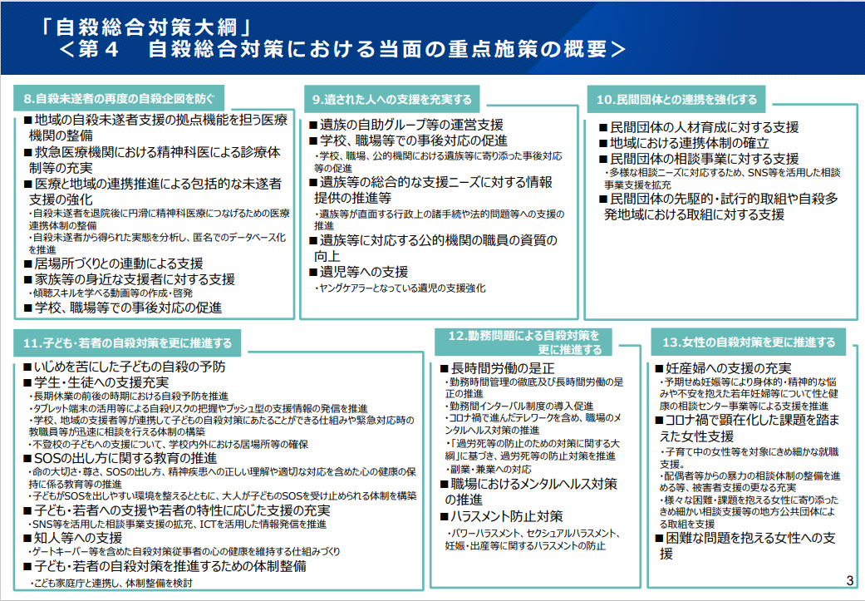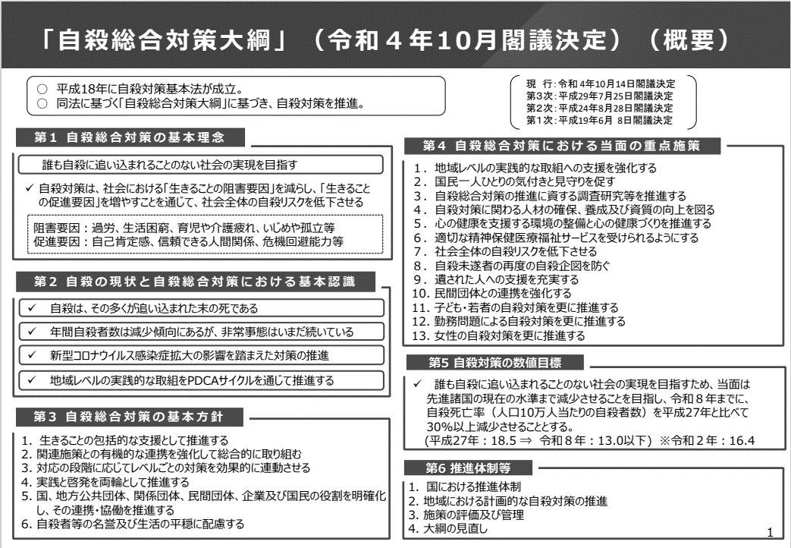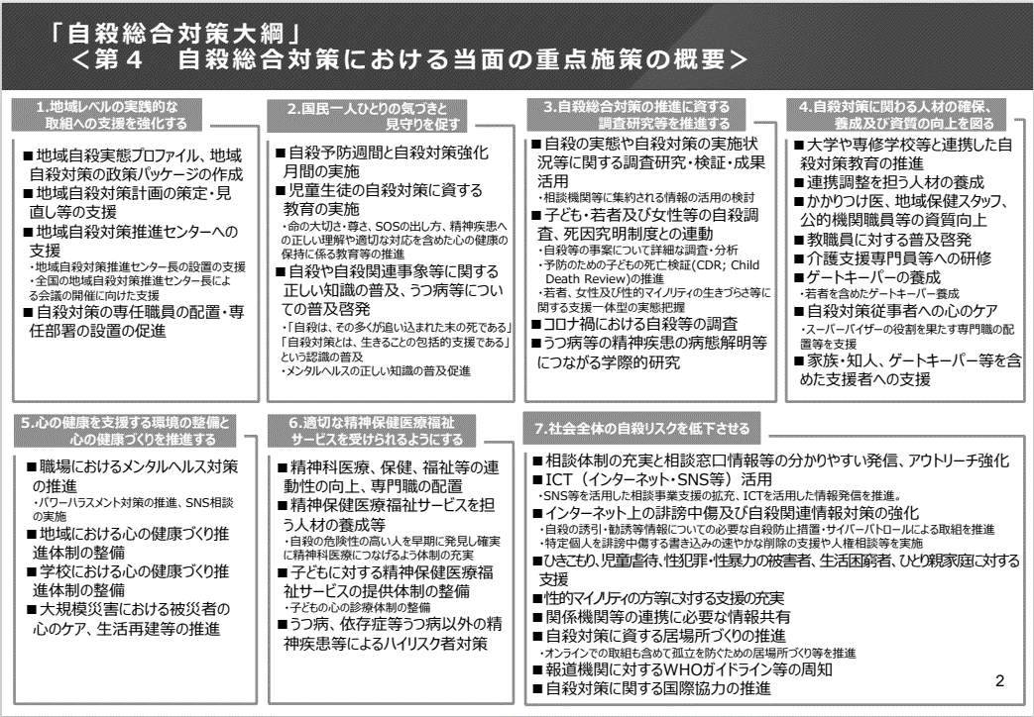

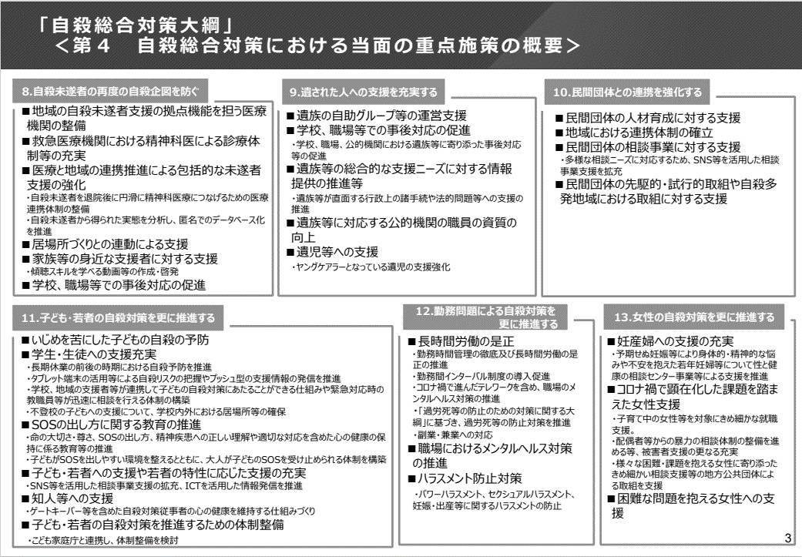

**大阪府自殺対策審議会規則**

（趣旨）

第一条　この規則は、大阪府附属機関条例（昭和二十七年大阪府条例第三十九号）第六

条の規定に基づき、大阪府自殺対策審議会（以下「審議会」という。）の組織、委員及び専門委員（以下「委員等」という。）の報酬及び費用弁償の額その他審議会に関し必要な事項を定めるものとする。

（組織）

第二条　審議会は、委員四十人以内で組織する。

２　委員等は、次に掲げる者のうちから、知事が任命する。

一　学識経験のある者

二　自殺の防止等に関する活動を行う団体等の代表者

三　市町村長

四　関係行政機関の職員

五　前各号に掲げる者のほか、知事が適当と認める者

３　委員の任期は、二年とする。ただし、補欠の委員の任期は、前任者の残任期間とする。

（平二八規則八二・旧第三条繰上）

（専門委員）

第三条　審議会に、専門の事項を調査審議させるため必要があるときは、専門委員若干人を置くことができる。

２　専門委員は、知事が任命する。

３　専門委員は、当該専門の事項に関する調査審議が終了したときは、解任されるものとする。（平二八規則八二・旧第四条繰上）

（会長）

第四条　審議会に会長を置き、委員の互選によってこれを定める。

２　会長は、会務を総理する。

３　会長に事故があるときは、会長があらかじめ指名する委員が、その職務を代理する。

（平二八規則八二・旧第五条繰上）

（会議）

第五条　審議会の会議は、会長が招集し、会長がその議長となる。

２　審議会は、委員の過半数が出席しなければ会議を開くことができない。

３　審議会の議事は、出席委員の過半数で決し、可否同数のときは、議長の決するところによる。（平二八規則八二・旧第六条繰上）

（部会）

第六条　審議会に、必要に応じて部会を置くことができる。

２　部会に属する委員等は、会長が指名する。

３　部会に部会長を置き、会長が指名する委員がこれに当たる。

４　部会長は、部会の会務を掌理し、部会における審議の状況及び結果を審議会に報告する。

５　前条の規定にかかわらず、審議会は、その定めるところにより、部会の決議をもって審議会の決議とすることができる。（平二八規則八二・旧第七条繰上）

（報酬）

第七条　委員等の報酬の額は、日額八千三百円とする。

（平二八規則八二・旧第八条繰上・一部改正）

（費用弁償）

第八条　委員等の費用弁償の額は、職員の旅費に関する条例（昭和四十年大阪府条例第三十七号）による指定職等の職務にある者以外の者の額相当額とする。

（平二八規則八二・旧第九条繰上）

（庶務）

第九条　審議会の庶務は、健康医療部において行う。（平二八規則八二・旧第十条繰上）

（委任）

第十条　この規則に定めるもののほか、審議会の運営に関し必要な事項は、会長が定める。

（平二八規則八二・旧第十一条繰上）

附　則

（施行期日）

１　この規則は、公布の日から施行する。（委員の任期に関する特例）

２　この規則の施行の日から平成二十六年三月三十一日までの間に第三条第二項の規定により任命される審議会の委員（補欠の委員を除く。）の任期は、同条第三項本文の規定にかかわらず、任命の日から平成二十六年三月三十一日までとする。

附　則（平成二八年規則第八二号）

この規則は、平成二十八年四月一日から施行する。

委員名簿



（令和４年１２月１６日時点）

**大阪府自殺対策推進本部設置要綱**

（目的）

第１条　自殺対策基本法の理念に基づき、自殺の防止と自死遺族等に対する支援の充実を図り、府民が健康で生きがいを持って暮らすことのできる社会の実現を目指し、庁内関係部局が連携して自殺対策を総合的に推進することを目的として、大阪府自殺対策推進本部（以下「本部」という。）を設置する。

（所掌事務）

第２条　本部は、次に掲げる事項について協議し、必要な施策を実施する。

(1) 自殺対策の総合的な推進に関すること。

(2) 自殺対策のための関係部局の連携に関すること。

(3) その他自殺対策に必要な事項に関すること。

（組織）

第３条　本部は、本部長、副本部長及び本部員で組織する。

２ 本部長は、健康医療部担当副知事の職にある者をもって充てる。

３ 副本部長は、健康医療部長の職にある者をもって充てる。

４ 本部員は、別表に掲げる者をもって充てる。

（運営）

第４条　本部長は、必要に応じて本部を招集する。

２ 本部長は、必要に応じて本部に本部員以外の者の出席を求めることができる。

３ 副本部長は、本部長を補佐し、本部長が不在のときは、副本部長がその職務を代理する。

（事務局）

第５条　本部の事務局は、健康医療部保健医療室地域保健課に置く。

２ 事務局は、本部の庶務を行う。

（その他）

第６条　所管事務を円滑に実施するため、関係部局の実務者で構成する連絡会を設置する。

２ この要綱に定めるもののほか、本部に関して必要な事項は、本部長が定める。

附 則

１　この要綱は、平成２３年１１月８日から施行する。

２　大阪府自殺対策庁内連絡会議設置要領（平成２１年１月２２日）は廃止する。

３　この要綱は、平成２４年４月 １日から施行する。

４　この要綱は、平成２５年１１月２２日から施行する。

５　この要綱は、平成２７年６月１日から施行する。

６　この要綱は、平成２８年１月１日から施行する。

７　この要綱は、令和　２年５月２７日から施行する。

８　この要綱は、令和　４年４月１日から施行する。

（別表）



**地域自殺対策推進センター運営事業実施要綱**

１．事業の目的

本事業は、都道府県及び指定都市（以下「都道府県等」という。）が地域自殺対策推進センター（以下「センター」という。）を設置し、保健・福祉・医療・労働・教育・警察等関係機関（以下「関係機関」という。）と連携を図りながら、市町村等に対し適切な助言や情報提供等を行うとともに、地域における自殺対策関係者等に対し研修等を行うことにより、全ての市町村等において地域の状況に応じた自殺対策が総合的かつ効率的に推進されることで、誰も自殺に追い込まれることのない社会の実現を目指すことを目的とする。

２．実施主体

本事業の実施主体は、都道府県等とし、知事又は市長が指定した機関（本庁、精神保健福祉センター、保健所等）で事業を行うものとする。

３．事業の内容等

センターにおいては、市町村等において地域の状況に応じた自殺対策が総合的かつ効

率的に推進されるよう、その支援に必要な体制の整備を推進し、市町村等への適切な助言や情報提供等を行うため、次に定める事業を実施する。

（１）職員の配置

次の（２）から（７）の事業を実施するため、専門的知識を有する職員を配置する。

（２）情報の収集等

地域における自殺の実態把握を行うとともに、自殺対策計画に基づき実施する事業等に関する情報の収集、分析、提供を行う。

（３）自殺対策計画支援

都道府県等の自殺対策計画の策定に必要な支援及び情報提供を行うとともに、管内市町村の市町村自殺対策計画の策定に必要な支援及び情報提供を行う。

（４）管内の連絡調整

自殺に関する管内の連絡調整に携わる自殺対策連携推進員を設置し、現在設置されている地域における関係機関により構成される連絡調整会議を開催するほか、管内関係機関・自殺防止や自死遺族等支援に積極的な地域ボランティア等と緊密な連携を図り、地域の自殺対策ネットワーク強化に努める。

（５）市町村及び民間団体への支援

市町村及び地域の民間団体が行う自殺対策に資する事業に対する相談支援、技術的助言を行う。

（６）人材育成研修

関係機関において、自殺を考えている者、自殺未遂者及び自死遺族等の支援に携わる者等に対して、適切な支援手法等に関する研修を実施する。

なお、実施に当たっては、「自殺未遂者・自殺者親族等のケアに関する検討会報告書（平成 20 年３月）」における「２ 自殺未遂者のケアに関して」、「３ 自殺者親族等のケアに関して」を参考とされたい。

（７）市町村等における自殺未遂者及び自死遺族支援に対する指導等

自死遺族等が必要とする様々な支援情報を収集し、その提供について市町村等を指導するともに、自殺未遂者及び自死遺族等支援について市町村等から対応困難な事例の相談があった場合には、必要に応じて専門家等と連携しながら当該市町村等に対して適切な指導又は助言等の支援を行う。

４．指定調査研究等法人との連携

指定調査研究等法人において、地域自殺対策推進センター等連絡会議を開催し、自殺対策に関する意見交換・指導助言等を行い、国と地方の自殺対策の緊密な連携を図ることとしているので、センターの事業の実施に当たっては、指定調査研究等法人と緊密な連携を図ること。

５．国の助成

都道府県等がこの実施要綱に基づき実施する経費については、厚生労働大臣が別に定める「自殺対策費補助金交付要綱（地域自殺対策推進センター運営事業）」に基づき、毎

年度予算の範囲内で国庫補助を行うことができるものとする。

６．秘密の保持

本事業に携わる者（当該業務から離れた者も含む。）は、自殺を考えている者、自殺未遂者及び自殺者の親族等のプライバシーに十分配慮するとともに、正当な理由がある場合を除き、業務上知り得た情報（相談内容等）の秘密を漏らしてはならない。

**用語解説**

|  |  |  |
| --- | --- | --- |
|  | 用語 | 説明 |
| え | SOSの出し方教育 | 困難な事態、強い心理的負担を受けた場合等における対処の仕方等を身に付けるための教育。 |
| お | おおさか精神科救急ダイヤル | かかりつけの医療機関が診療を行っていない夜間・休日において、必要に応じて精神科救急医療機関の利用について案内する相談窓口。 |
| け | ゲートキーパー | 自殺の危険を示すサインに気づき、適切な対応（悩んでいる人に気づき、声をかけ、話を聞いて、必要な支援につなげ、見守る）を図ることができる人。 |
| さ | 災害派遣精神医療チーム（DPAT） | 自然災害や航空機・列車事故、犯罪事件などの集団災害の後、被災地域に入り、精神科医療および精神保健活動の支援を行う専門的なチーム。 |
| し | 自殺企図 | 様々な手段により実際に自殺を企てること。 |
|  | 自殺念慮 | [死にたい](https://www.weblio.jp/content/%E6%AD%BB%E3%81%AB%E3%81%9F%E3%81%84)と[思い](https://www.weblio.jp/content/%E6%80%9D%E3%81%84)、[自殺する](https://www.weblio.jp/content/%E8%87%AA%E6%AE%BA%E3%81%99%E3%82%8B)ことについて[思い巡らす](https://www.weblio.jp/content/%E6%80%9D%E3%81%84%E5%B7%A1%E3%82%89%E3%81%99)こと。 |
|  | 自助グループ | 同じ問題を抱えた人と自発的につながり、その結びつきのなかで問題の解決に取り組む集まり。 |
| す | スクールカウンセラー | 児童生徒へのカウンセリング、保護者や教職員に専門的な助言、援助を行う心理の専門家。 |
|  | スクールソーシャルワーカー | 課題を抱える児童生徒と、児童生徒が置かれた環境への働きかけなどを行う福祉の専門家。 |
| せ | 精神医療懇話会 | 地域における精神科医療の推進・向上を図ることを目的として、保健医療施策及びそれに関連する事項について、医療関係者等が意見交換、懇談等を行う会議。 |
|  | 精神保健福祉に関するネットワーク会議 | 保健所圏域における精神保健医療福祉に関する課題について検討する会議。 |
| ち | 地域自殺対策強化交付金 | 都道府県及び市町村が、若年層に特化した自殺対策や、自殺未遂の再発防止等に関する自殺対策など必要性の高い自殺対策に関し、地域の特性に応じた効率的な対策を後押しし、地域における更なる強化を図ることを目的とした交付金。 |
|  | 地域自殺対策計画策定ガイドライン | 都道府県及び市町村自殺対策計画策定に関する標準的な手順と留意点などを取りまとめたもの。 |
| ひ | ピアサポートグループ | 同じような立場や境遇、経験等を共にする人が互いに支え合うための集まり。 |